**Московский государственный технический университет им. Н.Э.Баумана**

Кафедра «Системы обработки информации и управления»

|  |  |  |  |
| --- | --- | --- | --- |
| Утверждаю: | ____________________ | Согласовано: | _____________________ |
|  | "___"__________2016 г. |  | "___"___________2016 г. |

Отчет по лабораторной работе №6

(вид документа)

писчая бумага формата А4

(вид носителя)

(количество листов)

|  |  |
| --- | --- |
| Исполнитель: | студент группы РТ5-51 |
| ______________________ Коньшин К.И. | |
| "_____"_______________ 2016 г. | |

Москва – 2016

# Задание:

* Скрипт с подключением к БД и несколькими запросами.
* Набор классов вашей предметной области с привязкой к СУБД (класс должен  уметь хотя бы получать нужные записи из БД и преобразовывать их в объекты  этого класса)
* Модели вашей предметной области
* View для отображения списка ваших сущностей

# Исходники:

1.

mysql.py  
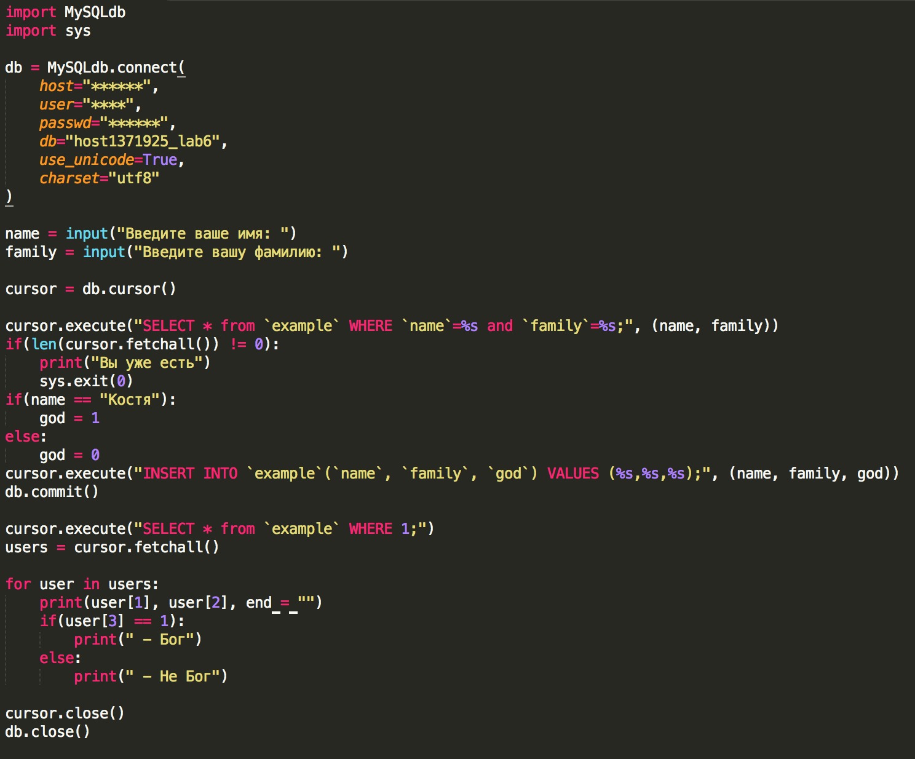

2.  
connection_class.py

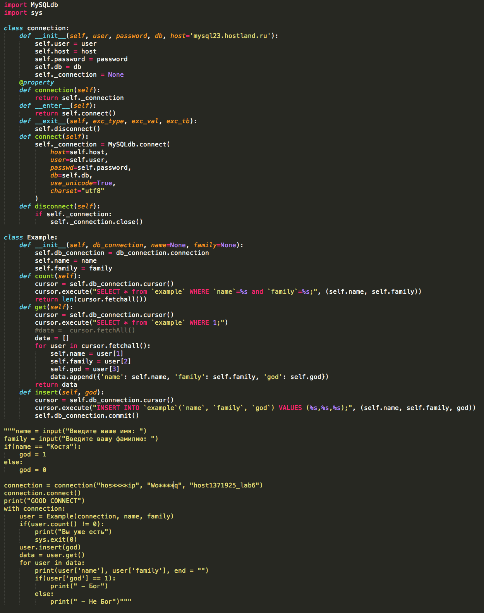

3.  
models.py

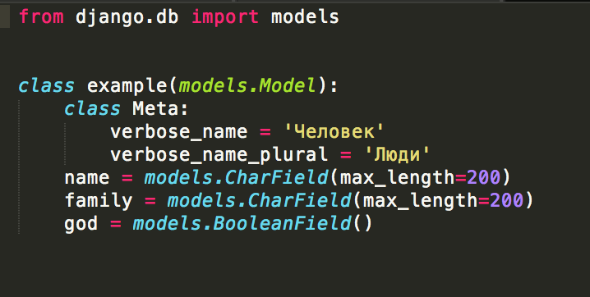

4.

views.py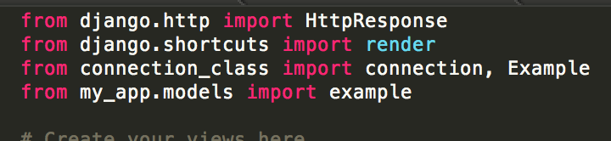  
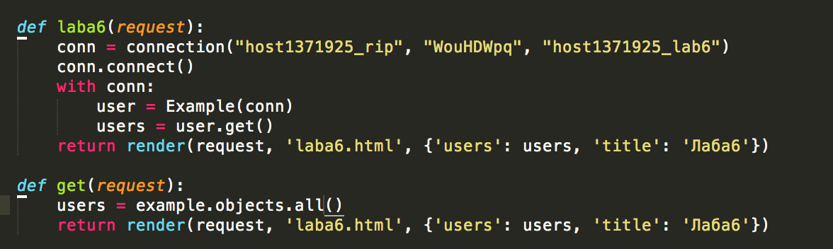

5.  
laba6.html

